enum POWER_MODE

{

PM_ACTIVE, /*!< CO_PD_DISALLOWED, disallow cpu clock off & cpu power down */

PM_IDLE, /*!< CPU_CLK_OFF_ALLOW */

PM_SLEEP, /*!< CPU_POWER_DOWN_ALLOW */

PM_DEEP_SLEEP /*!< CPU_DEEP_SLEEP_ALLOW */

};

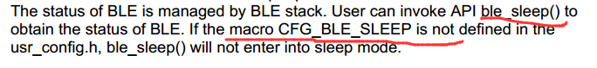

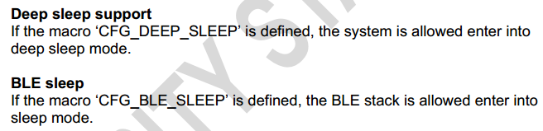

调试总结：

如果：

/// Deep sleep support

#define CFG_DEEP_SLEEP // wenxue

///// BLE Sleep

#define CFG_BLE_SLEEP // Wenxue

那么：



这样会进入DEEP SLEEP状态

按下按键后，进入广播状态：



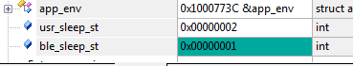

连接之后：





如果这时按住button1：



鹏飞原来的工程：

#define QN_DEMO_AUTO 1

//#define CFG_DEEP_SLEEP

///// BLE Sleep

//#define CFG_BLE_SLEEP

这时上电后自动开始广播，

usr_sleep_st = usr_sleep(); 得到的结果是PM_SLEEP

ble_sleep_st = ble_sleep(usr_sleep_st);得到的结果是 PM_IDLE

进入的状态是enter_sleep(SLEEP_CPU_CLK_OFF,

WAKEUP_BY_ALL_IRQ_SOURCE,

NULL);

进入低功耗后：

#define QN_DEMO_AUTO 0 // Wenxue

这时通过按键按下一次之后开始广播

/// Deep sleep support

#define CFG_DEEP_SLEEP // wenxue

///// BLE Sleep

#define CFG_BLE_SLEEP // Wenxue

打开，允许进入低功耗状态

下面这个非常重要：

void usr_sleep_restore(void)

{

#if QN_DBG_PRINT

uart_init(QN_DEBUG_UART, USARTx_CLK(0), UART_115200);

uart_tx_enable(QN_DEBUG_UART, MASK_ENABLE);

uart_rx_enable(QN_DEBUG_UART, MASK_ENABLE);

#endif

// wenxue 20160916

uart_init(QN_UART0, USARTx_CLK(0), UART_115200);

uart_tx_enable(QN_UART0, MASK_ENABLE);

uart_rx_enable(QN_UART0, MASK_ENABLE);

pt_enable(); // uart data transfer enable

}